Обобщающее занятие по обучению грамоте в подготовительной логопедической группе по теме «Зима» в форме викторины «Что? Где? Когда?».
Тема: «Зима»
Цель: Закрепить у детей знания полученные ранее.
Задачи:
Коррекционно -образовательные:
- Закреплять навыки слогового чтения, навыки анализа и синтеза слова.
- Развитие фонематического слуха, восприятия.
- Формирование навыков связной речи с опорой на наглядный материал, составление описательного рассказа о зиме.
- Закреплять и расширять словарь по теме «Зима» словами-действиями и словами-признаками.
- Развивать графические навыки, трансформировать буквы, различать неправильно напечатанные буквы, “допечатывать” незаконченные буквы (профилактика дисграфии);
- Закреплять правильное употребление предлогов при составлении предложений;
Коррекционно -развивающие:
- Развивать слуховое внимание, логическое мышление.
- Развивать психические процессы: внимание, память, мышление;
- Развивать навыки общения.
Коррекционно -воспитательные:
- Воспитывать интерес к речевым играм, умение работать в команде.
- Воспитывать культуру общения, умение выслушивать рассказы товарищей.
Оборудование: барабан, карточки синие, зеленые, карточки для проведения игры, презентация, фишки, музыка, награды, ручки, схемы.
Ход занятия:
1. Орг. момент:
Приветствие «Солнышко».
- Ребята, сегодня мы с вами поиграем в игру «Что? Где? Когда?».
- Но для начала мы должны с вами угадать кто же будет нашей гостьей и чьи задания мы будем выполнять. Нужно сложить слово, состоящее из первых звуков слов, которые я прочту и мы узнаем, кто его нам прислал ( ЗЕМЛЯ, ИВУШКА, МАТУШКА, АИСТ).
- «ЗИМА»
- Молодцы!
2. Введение в тему:
- Сейчас мы разобьемся на 2 группы, при помощи сигнальных карточек.
- Команда с зелеными карточками, занимает места слева. Команда с синими карточками, занимает места справа.
3. Закрепление.
- Крутим барабан!!!!!!
1 задание: Загадки.
- Снежные шапки наденут дома,
Как только вернётся на землю ... (зима).
- Утирает Сашка слёзы:
Больно щиплются ... (морозы).
- Мои санки быстро едут:
Я лечу, как на торпеде.
Вот окончился полёт:
Приземлился я в ... (сугроб).
- Он весною исчезает потому что быстро тает (снег)
- Снег на полях, лёд на водах,
Вьюга гуляет. Когда это бывает? (Зима)
- Что за звездочки сквозные
На пальто и на платке?
Все сквозные, вырезные,
А возьмешь — вода в руке. (Снежинки.)
2 задание: закончи пословицу, поговорку. Назови первый звук в словах.
Готовь сани летом, а телегу……… зимой.
Дым из трубы столбом — к ………холодам.
Зима морозная - так лето ………..жаркое.
Зима резвится не только в лесу, а у нас на ……носу.
3 задание: Разгадай кроссворд.
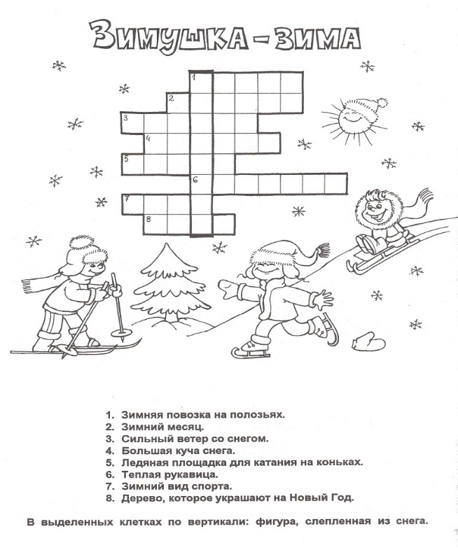
4 задание: Динамическая пауза
На коньки мы встали –
(встать друг за другом)
Поехали все сами.
(выпрямить спину, развести руки – на пояс)
Раз – шажок, два – шажок,
(шаг ногой в одну и другую сторону – имитация движений фигуриста)
Даже сделали прыжок.
(прыжок на месте)
Вправо – влево повернулись,
(поворот поочередно в одну и другую сторону)
Подтянулись, улыбнулись!
(встать на носки, подняв руки вверх и вытянуться)
Закрепили состояние –
(то же самое)
Благодарим всех за внимание!
(пожать обе руки)
5 задание: Разгадать рейбус и ответ разделить на слоги.
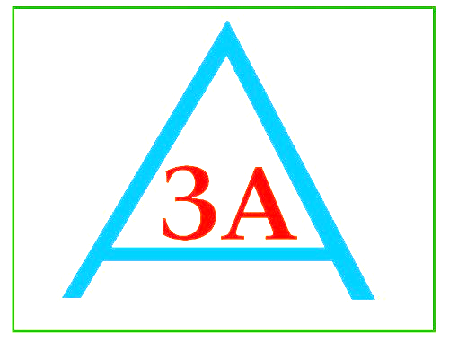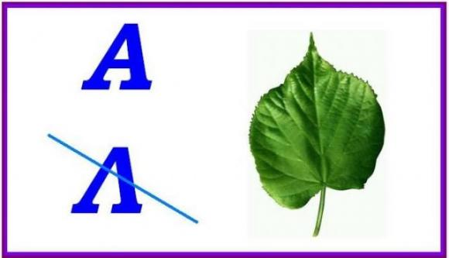
6 задание : Самолёт. Найди правильную тень . Подбери схему звуковую к слову самолет.
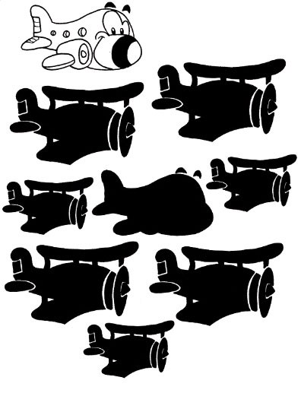
7 задание: Проводится игра-логоритмика.
Дети стоят перед воспитателем произносят слова «Вот так!» и показывают движения в соответствии с текстом, который произносит воспитатель.
Дети произносят и показывают
Как живешь? Вот так! (показывают большой палец)
Как плывешь? Вот так! (имитируют плавание)
Как идешь? Вот так! (ходьба на месте)
Вдаль глядишь! Вот так! (приставляют ладонь ко лбу)
Машешь вслед. Вот так! (машут кистью руки)
Как шалишь? Вот так! (ударяют кулачками по надутым щекам)
Можно провести 2 раза
8 задание:
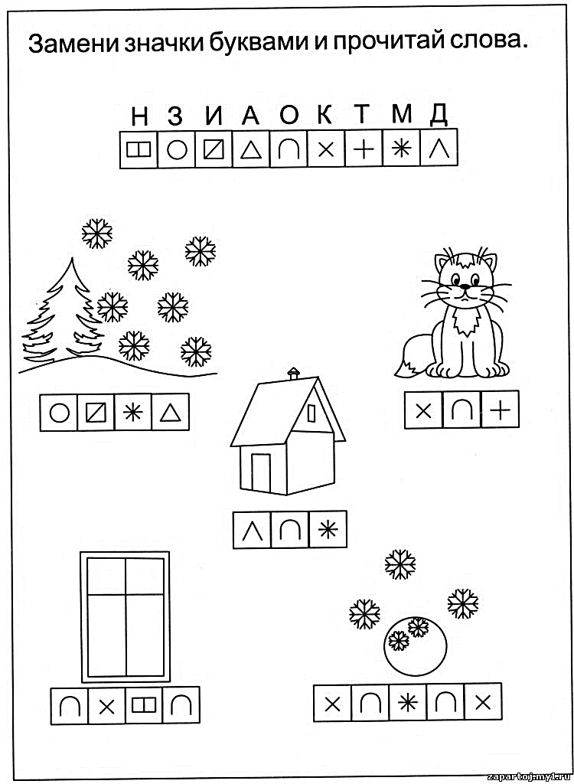
9 задание: Составь рассказ.
Предварительная беседа.
- Скажите, чему посвящена эта картина? (эта картина посвящена зиме)
- А какая бывает зима? (морозная, холодная, белая, снежная, веселая, красивая, спортивная, вьюжная, голодная, длинная, лютая, суровая).
- Выпал какой снег? (белый, пушистый, сверкающий, холодный, скрипучий, мягкий, хрустящий, блестящий).
- Трещат какие морозы? (сильные, лютые, колючие, крепкие, суровые).
- Деревья покрыты каким инеем? (белым, седым, серебристым, пушистым).
- Чем занимаются дети?
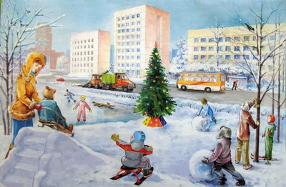
10 задание: Соедини буквы в определенной последовательности, чтобы получилось слово зима, снег.
11 задание: Что изображено на картинке?
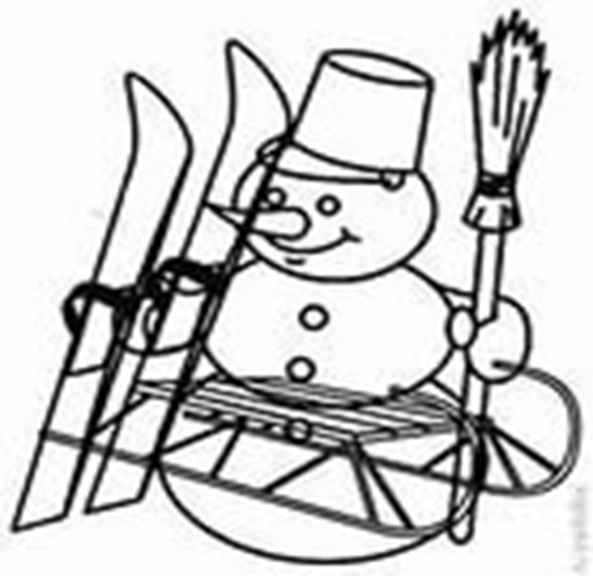
4. Подведение итога.
- О каком времени года мы сегодня говорили?
- Какое время года наступает после зимы?
Поощрения.
- Вспомните, сколько снега было зимой, как снег украсил все вокруг, и как вам было весело играть в снежки, лепить снежную бабу, кататься на санках.
- А давайте мы сейчас превратимся в снежинки, потанцуем и покружимся в снежном танце.
- Молодцы, у нас получилась снежная зима!

